Attention: lorsqu'il y a plus d'une solution, le nombre exact de solutions doit être précisé, et 2 de ces solutions données.
Début catégories C1 C2 LY GP HC
1 - LE CADENAS À CHIFFRES (coefficient 1)
Ma belle bicyclette est protégée par une chaîne munie d'un cadenas à chiffres, qui bloque la roue arrière.
Le numéro d'ouverture de ce cadenas s'écrit avec trois chiffres, rangés, de gauche à droite, dans un ordre strictement décroissant, et dont le produit des valeurs est impair, tandis que leur somme est un carré parfait.
Sans ``forcer l'accessoire'', parviendrez-vous à faire un petit tour sur mon joli vélo? Proposez-moi votre numéro!

2 - LES TROIS BARRES (coefficient 2)
Quelle longueur de corde doit-on prévoir au minimum pour attacher ensemble trois barres de fer de section circulaire de 4 cm de diamètre, sachant qu'il faut au moins 10 cm pour faire le noeud (on donnera le résultat en centimètres, arrondi au centième)?
On prendra 3,14 pour pi.

3 - LE POIDS DES NOMBRES (coefficient 3)
Si le ``poids'' d'un nombre est égal à la somme de ses chiffres, quels sont les deux premiers chiffres (à partir de la gauche dans l'écriture décimale) du plus petit nombre qui ``pèse'' 1992?

4 - AUTORÉFÉRENCE LOGIQUE (coefficient 4)

+--------------------------------------------------------+
| Dans ce cadre, il y a exactement une phrase vraie. |
| Dans ce cadre, il y a exactement une phrase fausse. |
| Dans ce cadre, il y a exactement deux phrases vraies. |
| Dans ce cadre, il y a exactement deux phrases fausses. |
+--------------------------------------------------------+
Combien le cadre ci-dessus contient-il de phrases vraies?
5 - LE PROBLÈME DE MAYA (coefficient 5)
Le ``gâteau de cire'' d'une ruche est constitué de 37 alvéoles hexagonales, dont le côté mesure 1 cm, et qui sont représentées sur le dessin ci-dessous. L'abeille Maya veut construire des cloisons entre certaines alvéoles.
- Chaque cloison doit être un côté d'une alvéole.
- Maya souhaite que l'on puisse se déplacer de n'importe quelle alvéole à n'importe quelle autre alvéole du gâteau, sans traverser de cloison.
Quelle est la longueur totale maximum des cloisons que Maya peut construire?
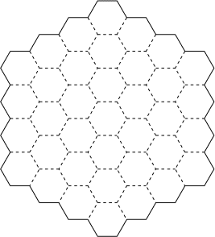
Fin catégorie C1
6 - LE CHAUDRON MAGIQUE (coefficient 6)
La célèbre potion magique du druide Panoramix doit, pour garder ses vertus, être conservée dans un grand chaudron cylindrique muni d'un couvercle et respectant les conditions suivantes:
- les mesures du diamètre et de la hauteur de ce chaudron sont des nombres entiers de ``pieds gaulois'' (le pied gaulois, abréviation préconisée par l'AGNOR*: pg, diffère légèrement du ``pied romain'').
- le nombre de ``pieds gaulois carrés'' (pg²) exprimant l'aire du chaudron, couvercle compris, et le nombre de ``pieds gaulois cubes'' (pg³) exprimant le volume du chaudron, sont égaux.
Quel est le diamètre du chaudron magique, exprimé en ``pieds gaulois''? (le chaudron est assimilé à un cylindre d'épaisseur négligeable, le couvercle étant un disque identique à celui du fond du chaudron).
* Association Gauloise de NORmalisation
7 - LÉON, NOËL, ET LES PALINDROMES (coefficient 7)
Léon et Noël sont deux amis inséparables qui ne cessent de jouer avec les nombres. Voici un de leurs dialogues:
«_ 26 est le numéro de quel département?
_ L'Ain?
_ Pas l'Ain!
_ Drôme?
_ Exact. A propos, as-tu remarqué que le numéro d'immatriculation de cette voiture est un nombre palindrome de trois chiffres?
_ Oui, et de plus, si on le multiplie par 26, on obtient encore un palindrome!»
Quel est le numéro minéralogique de la voiture vue par les deux amis?
On rappelle qu'un nombre est palindrome s'il est identique à celui que l'on obtient en le lisant de droite à gauche.
Fin catégorie C2
8 - MOCASSIN ET MIMOLETTE (coefficient 8)
Le poème ``Mocassin et Mimolette'' contient 1000 vers.
L'auteur les a numérotés, dans l'ordre, mais en s'interdisant d'utiliser les nombres dont l'écriture décimale utilise un ou plusieurs chiffres 1. Le premier vers est ainsi numéroté 2, le deuxième, 3, .... De 9, on passe à 20, ..., de 99 à 200...
Quel est le numéro du dernier vers?

9 - LE FORGERON (coefficient 9)
Un forgeron reçut un jour de l'année 1892 un bien curieux travail à effectuer. Une longue chaîne devait être construite à partir de morceaux de chaîne. Il y avait un anneau seul, un morceau de 2 anneaux, un de 3 anneaux, un de 4 anneaux, etc... Chaque morceau avait un anneau de plus que le précédent... et il y en avait, il y en avait! tant que personne ne savait quelle méthode économique employer pour reconstituer une chaîne d'un seul tenant! Notre forgeron choisit la meilleure stratégie, et il ouvrit et referma 92 anneaux pour constituer une longue chaîne (ouverte), avec tous les anneaux!
De combien d'anneaux au maximum était constituée cette chaîne?
Fin catégories LY et GP
10 - LE MÉDAILLON (coefficient 10)
Magali possède un médaillon formé de 11 hexagones. Elle en a fait le dessin, et s'amuse à l'entourer d'autres hexagones qu'elle numérote à partir de 1, en tournant dans le sens contraire des aiguilles d'une montre.
Elle note que les nombres 1; 20; 45; 76, sont placés les uns au dessus des autres...
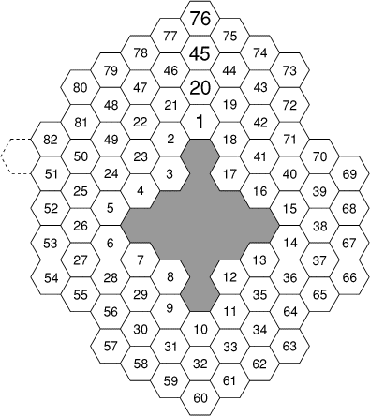
Quel sera le 92ème nombre de la suite 1, 20, 45, 76, ...?
11 - LA DEMI-FINALE (coefficient 11)
Une demi-finale du Championnat International des Jeux Mathématiques et Logiques comporte 12 questions auxquelles les candidats ont tous répondu.
Dans un des centres, on rapporte au responsable qu'aucun participant n'a répondu juste à deux questions consécutives. Celui-ci, sans connaître les détails, en déduit que deux candidats au moins ont répondu de la même manière, c'est-à-dire juste aux mêmes questions, et faux aux mêmes questions.
Quel était le nombre minimum de participants dans ce centre?
12 - UNE SUITE DE SUITES (coefficient 12)
On considère toutes les suites de 11 chiffres égaux à 0 ou 1, et on les range, en leur attribuant un numéro de 1 à 2048, en respectant les règles suivantes:
- la suite 00000000000 est numérotée ``1''.
- pour tout entier n strictement inférieur à 2048, la suite numérotée ``n+1'' ne diffère de celle numérotée ``n'' que par un seul chiffre, et c'est la suite, parmi toutes celles n'ayant pas encore été numérotées, qui est obtenue en modifiant le chiffre le plus à droite possible de la suite numérotée ``n''.
Quelle est la suite numérotée ``1992''?
Fin catégorie HC

